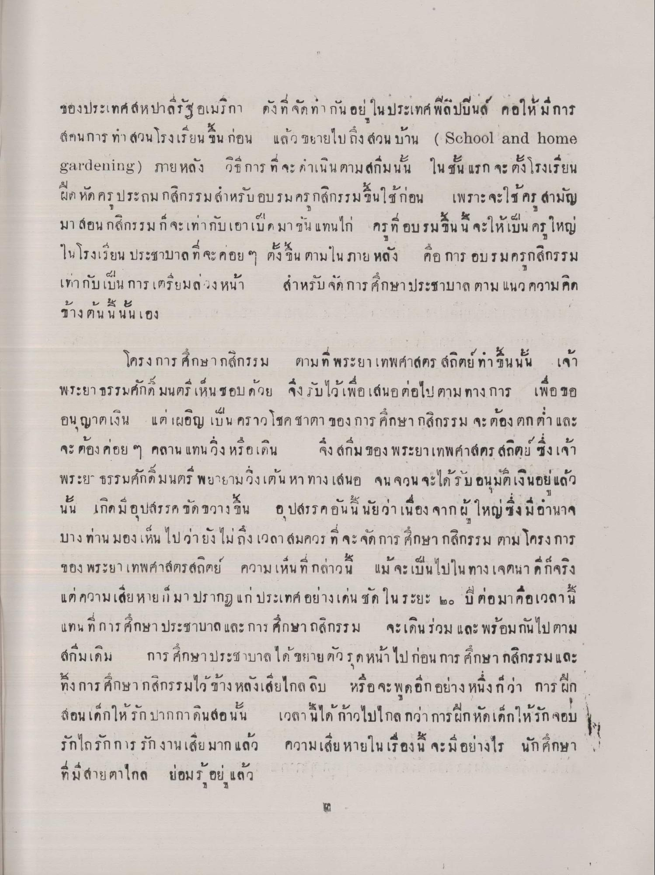
ของประเทศสหปาลีรัฐอเมริกา ดังที่จัดทำกันอยู่ในประเทศฟิลิปปินส์ คอให้มีการสอนการทําสวน โรงเรียนขึ้นก่อน แล้วขยายไปถึงสวนบ้าน (School and home gardening) ภายหลัง วิธีการที่จะดําเนินตามสกีมนั้น ในชั้นแรกจะตั้งโรงเรียนฝึกหัดครูประถมกสิกรรมสําหรับอบรมครูกสิกรรมขึ้นใช้ก่อน เพราะจะใช้ครูสามัญมาสอนกสิกรรม ก็จะเท่ากับเอาเป็ดมาขันแทนไก่ ครูที่อบรมขึ้นนี้ จะให้เป็นครูใหญ่ในโรงเรียนประชาบาลที่จะค่อย ๆ ตั้งขึ้นตามในภายหลัง คือการอบรมครูกสิกรรม เท่ากับเป็นการเตรียมล่วงหน้า สําหรับจัดการศึกษาประชาบาลตามแนวความคิด

โครงการศึกษากสิกรรม ตามที่พระยาเทพศาสตรสถิตย์ทขึ้นนั้น เจ้าพระยาธรรมศักดิ์ มนตรีเห็นชอบด้วย จึงรับไว้เพื่อเสนอต่อไปตามทางการ เพื่อขออนุญาตเงิน แต่เผอิญเป็นคราวโชคชาตาของการศึกษากสิกรรม จะต้องตกต่ําและจะต้องค่อย ๆ คลานแทนวิ่งหรือเดิน จึงสกีมของพระยาเทพศาสตร สถิตย์ ซึ่งเจ้าพระยาธรรมศักดิ์มนตรี พยายามวิ่งเต้นหาทาง เสนอจนจวนจะได้รับอนุมัติเงินอยู่แล้ว นั้น เกิดมีอุปสรรคขัดขวางขึ้น อุปสรรคอันนี้นัยว่าเนื่องจากผู้ใหญ่ซึ่งมีอํานาจบางท่าน มองเห็นไปว่ายังไม่ถึงเวลาสมควรที่จะจัดการศึกษากสิกรรมตามโครงการของพระยาเทพศาสตรสถิตย์ ความเห็นที่กล่าวนี้ แม้จะเป็นไปในทางเจตนาดีก็จริง แต่ความเสียหายก็มาปรากฎแก่ประเทศอย่างเด่นชัดในระยะ 20 ปีต่อมาคือเวลานี้ แทนที่การศึกษาประชาบาล และการศึกษากสิกรรม จะเดินร่วมและ พร้อมกันไปตามสกีมเดิม การศึกษาประชาบาลได้ขยายตัวรุดหน้าไปก่อนการศึกษากสิกรรมและทิ้ง การศึกษากสิกรรมไว้ข้างหลังเสียไกลลิบ หรือจะพูดอีกอย่างหนึ่งก็ว่าการฝึกสอนเด็กให้รักปากกา ดินสอนั้น เวลานี้ได้ก้าวไปไกลกว่า การฝึกหัดเด็กให้รักจอบรักไถรักการ รักงานเสียมากแล้ว ความเสียหายในเรื่องนี้จะมีอย่างไร นักศึกษา ที่มีสายตาไกลย่อมรู้อยู่แล้ว

